«Народные игры как средство духовно-нравственного воспитания в семье».
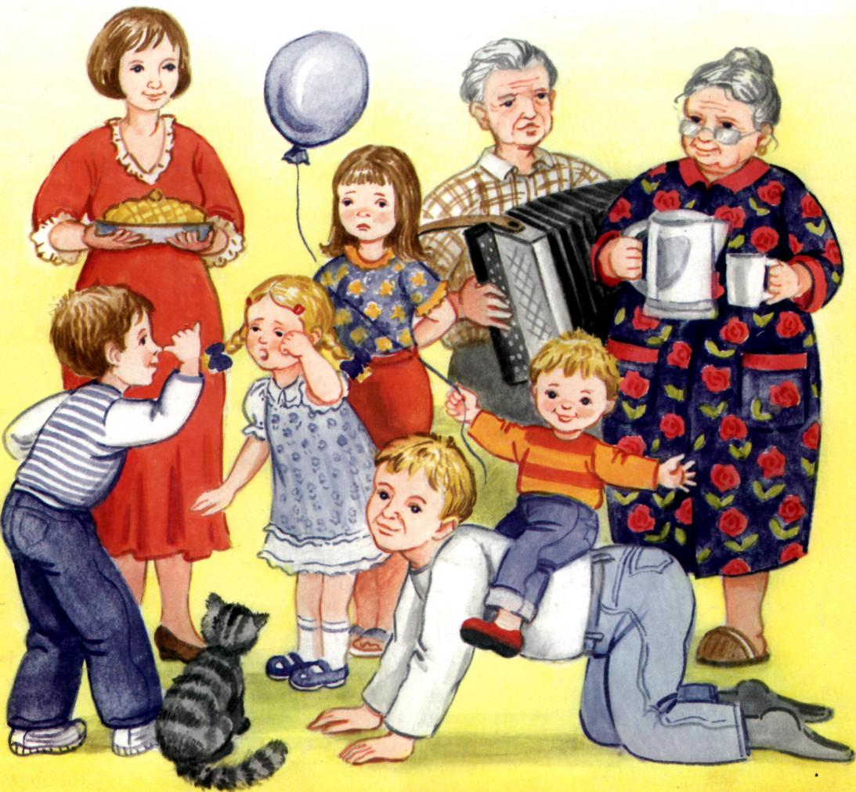
Дошкольный возраст – фундамент общего развития ребенка, стартовый период всех высоких человеческих начал. Сохранить человеческое в наших детях, заложить нравственные основы, которые сделают их более устойчивыми к нежелательным влияниям, учить правилам общения и умению жить среди людей – главные идеи воспитания духовно – нравственных качеств личности. Из всех методов и средств воспитания детей дошкольного возраста, на мой взгляд, наиболее подходящим и интересным для осуществления духовно – нравственного развития и воспитания являются народные игры.

Игры – своеобразная школа ребенка. В них удовлетворяется жажда действия; предоставляется обильная пища для работы ума и воображения; воспитывается умение преодолевать неудачи, переживать успех, постоять за себя и за справедливость. В играх – залог полноценной душевной жизни ребенка в будущем.
Родители – первые участники игр своих малышей. И чем активнее общение матери или отца с ребенком, тем быстрее он развивается. Эмоциональный контакт, возникающий при этом, является необходимым условием для нормального психического, физического и духовного развития маленького человечка.

Неоценимым национальным богатством являются календарные народные игры. Они вызывают интерес не только как жанр устного народного творчества. В них заключена информация, дающая представление о повседневной жизни наших предков – их быте, труде, мировоззрении. Игры были непременным элементом народных обрядовых праздников.
В настоящее время растет интерес к осмыслению, укреплению и активной пропаганде национальных культурных традиций, воплощенных в самобытных жанрах фольклора, семейно-бытовых обычаях, обрядах, ритуалах.

Проблема приобщения детей дошкольного возраста к русской народной культуре, народным традициям неоднократно рассматривались учеными и практиками. Предметом изучения были вопросы, связанные с ролью народной культуры и народных традиций в становлении личности дошкольника. В ряде психолого-педагогических исследований подтверждалось, что приобщение детей к народной культуре обеспечивает связь поколений, способствует всестороннему гармоничному развитию личности, решает задачи умственного, физического, нравственного, эстетического, трудового, семейного воспитания.

Приобщаясь к народной культуре, ребенок постепенно принимает возрастные нормы поведения, исследует границы дозволенного, решает свои эмоциональные проблемы, познает мир людей. Все это происходит в обществе, которое является для ребенка традиционной воспитательной средой и которое несет в себе социальный опыт, накопленный поколениями. Народная педагогика, передавая этот социальный опыт, ориентирует тем самым ребенка на общество, а не на личность. Общество ненавязчиво, ненастойчиво направляет каждого своего члена с младенческих лет в русло отшлифованных поколениями традиций. Поколения меняются, традиции народной педагогики остаются.

Применяемые в народной педагогике средства и методы в полной мере учитывают присущие дошкольному возрасту психофизиологические особенности: потребность в любви и ласке, положительном эмоциональном состоянии, стремление к активной деятельности. Народная педагогика по-другому называется семейная или родительская педагогика. Именно с маминого нежного голоса, ее мягких теплых рук начинается для ребенка открытие мира и постижение самого себя в этом огромном, пугающем своей неизвестностью пространстве. В психике маленького ребенка происходит неосмысленное восприятие таких представлений о себе: я есть, я любим, я защищен, я хороший, я сам, я хочу, я должен и т .д

